ORDENANZA Nº 1593

VISTO:
La nota remida por el Consejo Directivo de la Cooperativa de Provisión de Agua Potable de Totoras Ltda. solicitando un ajuste tarifario para el año 2023 a aplicarse en dos etapas; comenzando aplicarse a partir del período cuyo vencimiento operará en el mes de mayo de 2023, y;
CONSIDERANDO:
Que se han llevado a cabo audiencias entre miembros representantes de la empresa consignataria y la Comisión de “Gobierno”;
Que en las mismas se debatieron aspectos inherentes al costo de funcionamiento de la institución, que es de suma importancia continuar garantizando la provisión del servicio a toda la comunidad;
Que este Concejo Municipal reconoce los argumentos expuestos; acordando unanimidad de votos, otorgar un incremento de tarifas del 25% para ser aplicado a partir del corriente período, con vencimiento en mayo del año 2023.-
Por todo ello, el Concejo Municipal de la Ciudad de Totoras, en uso de las atribuciones que le confiere la Ley Orgánica de Municipalidades Nº 2756 y su propio Reglamento Interno, sanciona la siguiente:

ORDENANZA
ARTICULO 1º).- Apruébase el nuevo Cuadro Tarifario del servicio de agua potable de la Cooperativa de Provisión de Agua Potable de Totoras Limitada, para la Ciudad de Totoras que figura como Anexo I de la presente; para ser aplicado a partir del período cuyo vencimiento operará en el mes de mayo de 2023.-
ARTÍCULO 2°).- Establécese una tarifa social a los casos especiales, bajo presentación de informe socio-económico por parte del Área de Acción Social de la Municipalidad de Totoras.-
ARTICULO 3°).- Comuníquese a la Cooperativa con el envío de copia de la presente Ordenanza.-
ARTICULO 4°).- Dispónese que la Cooperativa de Provisión de Agua Potable de Totoras Ltda. continúe con la campaña de concientización sobre el uso racional del agua.-
ARTÍCULO 5º).- Promúlguese, Comuníquese, Publíquese, Archívese y Dése al Registro Municipal.-

Dada en la sala de Sesiones del Concejo Municipal de la Ciudad de Totoras, Departamento Iriondo, Provincia de Santa Fe, a los cuatro días del mes de Mayo del año dos mil veintitrés.-

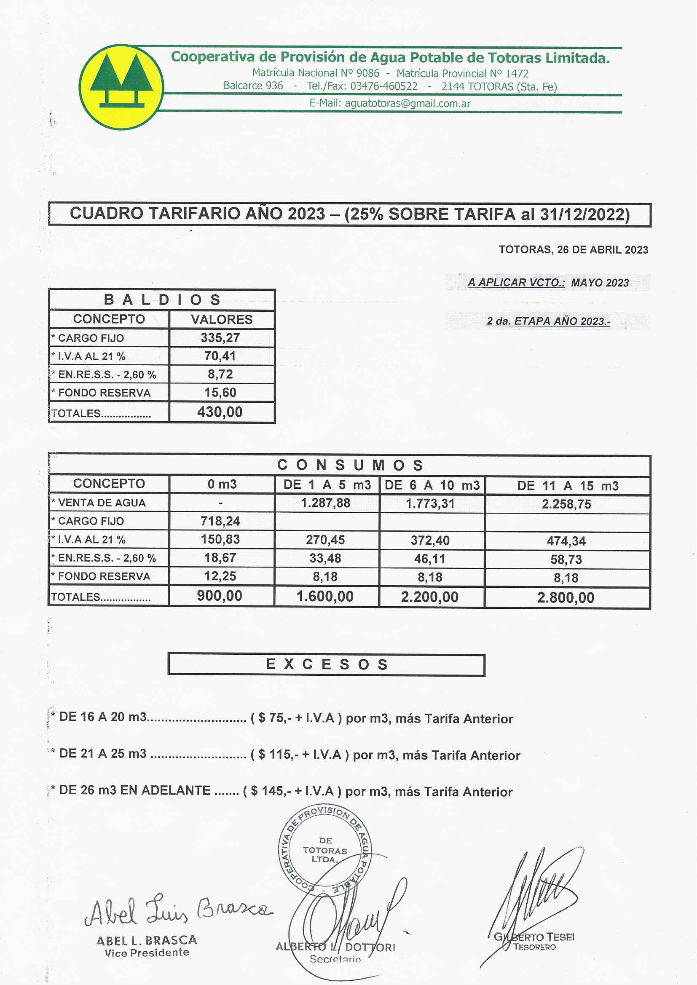
ANEXO I

